**Школьная газета**

**Выпуск 1**

сентябрь - октябрь 2013



Дорогие ребята!

Осень открывает вам дорогу к знаниям. А, как известно, путь к знаниям не выстлан цветами, и рубежи его тернисты, но пусть в вас живёт любопытство, которое станет отправной точкой ваших будущих достижений. Пусть старт 2013 / 2014 учебного года станет удачным как для первоклассников, так и для выпускников. Пусть ваши результаты радуют и вас, и родителей, и учителей. Желаю каждому из вас стать настоящим человеком, которым будет гордиться ваша школа.

Дорогие педагоги! От вашего усердного труда, педагогического мастерства и сердечного тепла зависит, какое будущее мы построим. На вас ложится ответственность – наполнить жизненный путь каждого ученика смыслом, любовью, уважением к старшим, к нашей истории.

А родителям искренне хотелось бы пожелать мудрости, терпения, уверенности не только в дне сегодняшнем, но и завтрашнем, а самое главное пожелание – конечно же, здоровье.

***Удачи всем!***

*С уважением, редактор газеты*

*Гречка Т.И.*

*День знаний, и, конечно же, День мира-*

*Таков для всех день первый в сентябре,*

*Когда под звуки вальса из эфира*

*Шлёт поздравленья диктор детворе.*

*День знаний – мирный день, необходимый,*

*Как символ доброты и чистоты,*

*Давно и прочно горячо любимый,*

*И щедрый на улыбки и цветы.*

***Интервью с интересным человеком.***

*Учитель – это призвание, самая почетная и благородная профессия. Труд учителя требует огромного количества сил, знаний и опыта, терпения, но самое главное – любви к детям. Учитель становится другом и наставником, «болеет» за судьбу каждого своего ученика. От учителя зависит то, каким будет наше будущее завтра! В преддверии Дня Учителя наша газета*

*«Звёздочка» решила взять интервью у учителя начальных классов Поляковой Людмилы Ивановны.*

**З:** Людмила Ивановна, сколько лет Вы проработали в школе?

**Л.И.:** В школе я работаю 35 лет. У меня было уже 8 выпусков учащихся. В этом году я распрощаюсь с 9 выпуском.

**З:** Встречались ли трудности на вашем пути? Как с ними справлялись?

**Л.И.:** Трудности встречаются в каждой профессии, в учительской тоже и, может быть, даже больше чем в других, потому что работаешь с детьми. А это – разные характеры, непредсказуемые поступки. Важно найти контакт с детьми, получить от них доверие. Вот это, пожалуй, самое сложное и трудное.

**З:** Все эти годы Вы проработали в нашей Кенадской школе или где-то еще?

**Л.И.:** Все эти годы я проработала в стенах нашей школы (в которой, кстати, 10 лет проучилась сама). В 1978 году молодым специалистом я поступила сюда на работу и работаю до сих пор.

**З:** Какой забавный случай из Вашей школьной жизни Вам вспоминается?

**Л.И.:** Случаев можно вспомнить очень много. Я расскажу об одном,

происшедшем на первом году моей работы. Работала я на первом классе, и был очень симпатичный, умненький мальчик в очках. Однажды он принес в школу большущее яблоко. На уроках наклонялся под парту, откусывал яблоко и тихонько его жевал, при этом смотрел на меня. А сидел за первой партой. И когда он в очередной раз откусил яблоко, я его молча забрала и положила себе в стол. Он стал смотреть на меня сквозь очки безотрывно, а потом тихонько сказал: «Вы только всё не съедайте.Оставьте немножко мне».

**З:** Есть ли такой класс, который Вы всегда вспоминаете с улыбкой? Расскажите о нем.

**Л.И.:** Каждый класс, их тех, с которыми я работала, по-своему особенный. О каждом есть, что вспомнить с улыбкой, поэтому не буду выделять какой-то один. Обо всех классах в душе теплые воспоминания. Такое, наверное, у каждого

учителя.

**З:** Почему Вы стали преподавателем именно начальных классов?

**Л.И.:** Почему стала учителем начальных классов? Просто люблю маленьких детей. Они такие добрые, правдивые. Очень интересно работать с первоклашками. Умиляет их непосредственность.

**З:** Что бы вы хотели изменить в поведении учеников и современной молодежи?

**Л.И.:** Мне кажется, что в поведении современных учеников много жестокости (не у всех, конечно), агрессивности, мало доброты и терпения. Хочется, чтобы старшие ученики умели управлять своими чувствами и помогали в этом младшим, были для них примером. В ученическом коллективе должна быть правильная культура общения и должны исчезнуть равнодушие и безразличие.

**З:** Ваши пожелания коллегам и ученикам.

**Л.И.:** Всем коллегам и учащимся хочу пожелать много здоровья, сил, большого терпения. Пусть будет прекрасная мечта и всем больших успехов её осуществлении.

***Интервью подготовили Королёва О., Панасенко П.***

Наши СПОРТСМЕНЫ!

27-28 сентября, в поселке Ванино, проходили соревнования по лёгкой атлетике среди учащихся общеобразовательных учреждений Ванинского района, и наша команда приняла участие. В команде были следующие участники : Свириденко Ю., Полуэктова Э., Панасенко П., Лалитина О., Фатеева С., Иванова Ю., Андрющенко Настя. Усманов Д., Усманов Ж.. Четин А., Федоров Д., Савицкий В., Анисимов В. Долганев К.

Мальчики заняли 3 общекомандное место, получили кубок и медали, девочки - 3 место по эстафете.

*МОЛОДЦЫ РЕБЯТА!!!*

***Статью подготовила Панасенко П.***

***Олимпийские игры.***

29 сентября 2013 года в Греции, в городе Афины, на горе Олимп, был зажжен от солнечных лучей Олимпийский огонь.

Первым понес факел наш россиянин – Овечкин. По счету это 22 зимние олимпийские игры. В России они будут проводиться впервые. Олимпийский огонь обогнет весь мир и вернется в город Сочи. Огонь понесут через 2014 населенных пунктов, он побывает на Эльбрусе и даже в космосе. Спортсмены и известные люди будут нести этот символ 123 дня, и они должны пройти сорок тысяч километров. Факел будут нести поочередно. Огонь уже побывал в Москве, там его встречали бурными аплодисментами. Олимпийский огонь перевозили через реки на байдарках.

17 октября Олимпийский огонь отправили на Северный полюс. На всё время путешествия огонь поместят в специальный сосуд. Руководит этой экспедицией герой России, заслуженный исследователь севера – Арктур Чилингаров. Олимпийский огонь должен прибыть в город Сочи 7 февраля 2014 года. И когда огонь будет на месте, начнется церемония открытия зимних олимпийских игр. Будем надеяться, что наши россияне получат много медалей и, как хозяева игр, будут победителями. Пожелаем им удачи!

***Статью подготовила Свириденко Ю.***

**Мы за ЗОЖ!**

«Я люблю жизнь и хочу жить...» Эти слова мо­жет сказать каждый. Жизнь сама по себе является чудом. И это чудо находится в наших руках. Все здравомыслящие люди их здоровье должны быть правилом, но, увы, это, скорее, исключение.

*Соблюдайте следующие заповеди:*

1.Раньше ложитесь спать и раньше просыпайтесь.

2.Делайте зарядку.

3.Употребляйте в пищу больше свежих продуктов.

4.Меньше времени проводите за компьютером и телевизором.

5.Не употребляйте спиртные напитки, не курите.

6.Не употребляйте наркотики.

7.Полноценно отдыхайте.

8.Чередуйте умственную и физическую нагрузку.

9.Не злоупотребляйте лекарственными препаратами.

10.Не занимайтесь самолечением.

***Статью подготовил Латышев Д.***

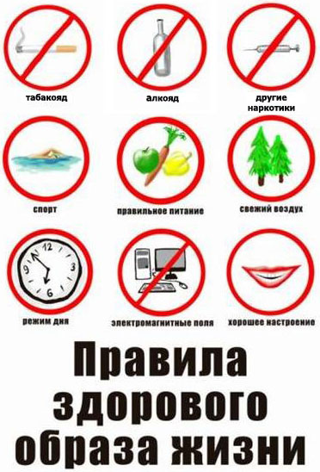

***«Осенний бал...»***

Осенний бал – это трогательный ежегодный праздник для всех учащихся МБОУ СОШ села Кенада и их классных руководителей, который оставляет яркие впечатления.

В этом году праздничная программа была очень интересная. 11 октября, в 15.00, прошёл праздник для наших маленьких учеников с 1 по 5 классы. Ребята под руководством зам. директора по ВР Зубенко М.В. и педагогов организаторов представили зрителям спектакль « Царица осень». Ученики не только смотрели представление, но пели и танцевали вместе с актерами. После спектакля учащиеся в красивых осенних костюмах водили праздничные хороводы. Жюри по достоинству оценило осенние карнавальные наряды. Вечером состоялся Осенний бал для старшеклассников. Ответственным за проведение мероприятия был 11 класс.

Нужно отметить, что они не подвели и организовали бал должным образом. В коридорах школы был слышен задорный смех и шуршание платьев девчонок. В конкурсе участвовали: ученицы 6 класса – Цыганкова Д., Смирнова М., Андрющенко А., 8 класса - Королёва О., 9 класса – Баранова А., 10 класса – Тырса А., 11 класс – Ким Ю. Костюмы были осень красивые и необычные. Все ожидали: кто же «настоящая» Королева Осени… Ею была признана ученица 11 класса Ким Юлия. Именно её выбрало «строгое жюри» и Сказочный Принц.

***Статью подготовила Гречка Т.И.***

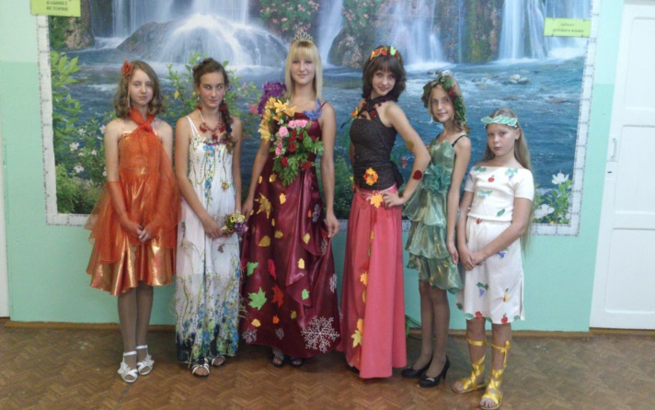

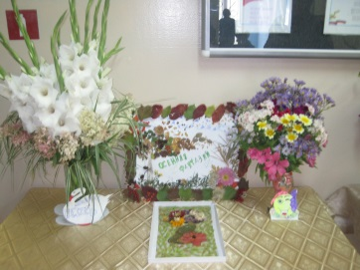

*« Цветочный калейдоскоп»*

Выставка цветов в Кенадской школе стала традиционным мероприятием. 17 – 18 сентября проходил « Цветочный калейдоскоп». Буквально на несколько дней школа становится похожей на цветочный сад. Цветы украшают рекреации первого и второго этажей. Участники выставки – все желающие: ученики, родители, учителя. А желающих, как показал уже первый день, оказалось немало. Внимание зрителей и судейской комиссии привлекали не только цветы, но и композиции из природного материала. Огромную благодарность хочется выразить нашим малышам. Несмотря на возраст, их букеты и композиции не уступали по красоте и оригинальности работам старшеклассников. Ну, просто не отвести глаз от таких композиций, как «Вот моя деревня, вот мой край родной…», «Малая Родина», «Осенняя фантазия», «Что за чудо? Что за диво?», «Родные просторы»… Вывод напрашивается один - творчеству наших учеников и их классных руководителей не было предела! В композициях прослеживается и вкус, и само мастерство в составлении букетов, и оригинальность, и глубина мысли. Букетов было выставлено так много, что перечислить их всех просто невозможно, а выделить среди них самый лучший жюри не осмелились. Очень хочется поблагодарить учителей и родителей, которые оказали помощь в составлении букетов. Нам очень приятно видеть рядом с собой наших наставников и чувствовать, что они разделяют с нами мечты. Спасибо всем!

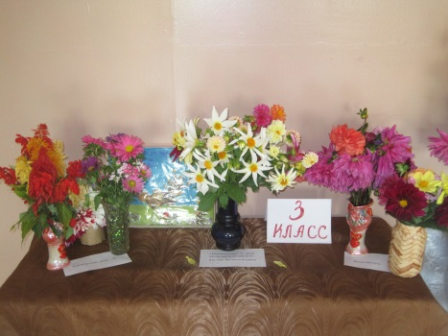 ***Статью подготовила Гречка Т.И.***

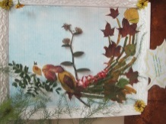

**«FlashMob»**

«Мы за здоровый образ жизни!» - вот лозунг нашей школы. 13 сентября в школе прошел мaрaфон, посвященный ЗОЖ-у и назывался он «Шaг к здоровью». Ученики с 1 по 11 классы во время перемены дружно вышли на школьный двор и под музыку задорно сделали все гимнастические упражнения. В 2014 году будет проходить зимняя олимпиада, которой мы посвятили этот марафон.

***Статью подготовила Гончарук М.*** Гончaрук М.A

« Весёлый денек!»

5 октября у учителей свой профессиональный праздник. По традиции в преддверии этой даты в школе прошёл день самоуправления. Ученики вместо учителей преподавали уроки, смотрели за порядком во время перемен. Этот день является не только своеобразным отдыхом, но и проверкой некоторых качеств у учащихся.   Все административные и преподавательские должности занимали учащиеся. Новой администрации и учителям приходилось решать многие вопросы, касающиеся не только учебного процесса, но и дисциплины, внеурочной деятельности учеников, вопросы, связанные с нормами поведения в школе. После окончания уроков учащиеся нашей школы, под руководством завуча по воспитательной рaботе Зубенко Марины Викторовны устроили небольшой концерт с поздравлениями для учителей. *И наша газета присоединяется к этим поздравлениям и желает учителям здоровья, счастья, послушных учеников и долгих лет жизни!*  ***Статью подготовила Мещерова А.***

*Пятиклассники…*

В первую неделю октября мы попросили наших пятикласников поделиться своими впечатлениями о новой жизни в средней школе , ведь совсем недавно они были малышами и бегали только по первому этажу.

К СОЖАЛЕНИЮ, нашим маленьким ученикам не всем нравится в средней школе…

Вот, что они ответили:

* Мне не нравится в среднем звене, потому что задают очень много уроков;
* Мне очень нравится в среднем звене, так как здесь добрые учителя;
* Нравятся красивые кабинеты;
* На переменах шумно, все бегают;
* Скучно на уроках, я даже зеваю;
* Интересные уроки и хорошие учителя.

***Все на СУББОТНИК!***

18 октября 2013г. в школе прошел субботник, в котором приняли участие ученики 1 – 11 классов.

Пахнет свежестью и волей.   
Небо в синем купоросе.   
А у нас субботник в школе.   
Мы в мешки сгребаем осень.

  Вооружившись необходимым инвентарем, ребята со своими классными руководителями дружно вышли на борьбу с беспорядком. Все с удовольствием приводили в порядок школьную территорию - убирали ветки, подметали свои участки. Субботник прошел плодотворно. Все были довольны собой и работой, которую сделали. Все потрудились на славу!! Молодцы!

*~*~*~*~*~*~*~*~*~*~*~*~*~*~*~*~*~*~*~*~*~*~*~*~*~*~*~*~*~*~*~*~*~*~*

Вот так за общими делами и подошла наша первая в этом учебном году четверть.

С её итогами мы можем ознакомить всех читателей нашей газеты:

**Итоги I четверти.**

**2 класс:**

Коноплёв А., Серба М.

**3 класс:** Козлов С., Семерная С.,

Четина Т.,Чуруканов Д.

**4 класс:**

Горбунов В., Коломейченко М., Науменко П., Придолина А., Удовенко Е.

**5 класс:**

Ванчин С., Мещеров А.

**6 класс:**

Цыганкова Д., Смирнова М.

**7 класс:**

Фатеева А., Свириденко Ю.

**9 класс:**

Гончарук М., Мещерова А.



***Смысл жизни.***

Я думаю, что каждый когда-либо задавался таким вопросом: «Что значит для меня смысл жизни?» Но не каждый мог найти на него ответ. Я считаю, что конкретного ответа на этот вопрос никто не может дать. Потому что смысл жизни для каждого свой. Большинство людей видят смысл жизни в продолжение своего рода; другие хотят посвятить свою жизнь какому-нибудь любимому делу, своей работе; а кто-то просто живет и наслаждается жизнью. Я считаю главной жизненной задачей человека – дать жизнь самому себе, стать тем, кем он является потенциально. Самый важный плод его усилений – его собственная личность. Один поэт сказал: «Смысл жизни заключается в самой жизни, а не в выводах, сделанных из нее. Поэтому к жизни надо относиться как к непрерывно воспринимаемому опыту, совпадающему с ответами в конце учебника». Я уверенна, что смысл жизни – это не звезда на небе и не химический элемент: его нельзя открыть – мы создаем его сами. Мой смысл жизни - быть человеком. И не просто быть им, а быть умным, воспитанным, образованным. А так же прожить достойную жизнь, получить образование. Я поняла, что для того, что бы понять смысл жизни, надо прежде всего, чтобы жизнь была не бессмысленна и зла, а потом уже – разум для того, что бы понять её.

***Статью подготовила Гончарук М.***

Орган издания: пресс-центр

Детской организации МБОУ СОШ

с. Кенада.

Над этим осенним номером для вас усердно трудились: Латышев Д., Панасенко П., Свириденко Ю., Мещерова А., Королёва О., Гончарук М., Гречка Т.И

**«FlashMob»**

«Мы за здоровый образ жизни!» - вот лозунг нашей школы. 13 сентября в школе прошел мaрaфон, посвященный ЗОЖ-у и назывался он «Шaг к здоровью». Ученики с 1 по 11 классы во время перемены дружно вышли на школьный двор и под музыку задорно сделали все гимнастические упражнения. В 2014 году будет проходить зимняя олимпиада, которой мы посвятили этот марафон.

***Статью подготовила Гончарук М.*** Гончaрук М.A

« Весёлый денек!»

5 октября у учителей свой профессиональный праздник. По традиции в преддверии этой даты в школе прошёл день самоуправления. Ученики вместо учителей преподавали уроки, смотрели за порядком во время перемен. Этот день является не только своеобразным отдыхом, но и проверкой некоторых качеств у учащихся.   Все административные и преподавательские должности занимали учащиеся. Новой администрации и учителям приходилось решать многие вопросы, касающиеся не только учебного процесса, но и дисциплины, внеурочной деятельности учеников, вопросы, связанные с нормами поведения в школе. После окончания уроков учащиеся нашей школы, под руководством завуча по воспитательной рaботе Зубенко Марины Викторовны устроили небольшой концерт с поздравлениями для учителей. *И наша газета присоединяется к этим поздравлениям и желает учителям здоровья, счастья, послушных учеников и долгих лет жизни!*  ***Статью подготовила Мещерова А.***

*Пятиклассники…*

В первую неделю октября мы попросили наших пятикласников поделиться своими впечатлениями о новой жизни в средней школе , ведь совсем недавно они были малышами и бегали только по первому этажу.

К СОЖАЛЕНИЮ, нашим маленьким ученикам не всем нравится в средней школе…

Вот, что они ответили:

* Мне не нравится в среднем звене, потому что задают очень много уроков;
* Мне очень нравится в среднем звене, так как здесь добрые учителя;
* Нравятся красивые кабинеты;
* На переменах шумно, все бегают;
* Скучно на уроках, я даже зеваю;
* Интересные уроки и хорошие учителя.

***Все на СУББОТНИК!***

18 октября 2013г. в школе прошел субботник, в котором приняли участие ученики 1 – 11 классов.

Пахнет свежестью и волей.   
Небо в синем купоросе.   
А у нас субботник в школе.   
Мы в мешки сгребаем осень.

  Вооружившись необходимым инвентарем, ребята со своими классными руководителями дружно вышли на борьбу с беспорядком. Все с удовольствием приводили в порядок школьную территорию - убирали ветки, подметали свои участки. Субботник прошел плодотворно. Все были довольны собой и работой, которую сделали. Все потрудились на славу!! Молодцы!